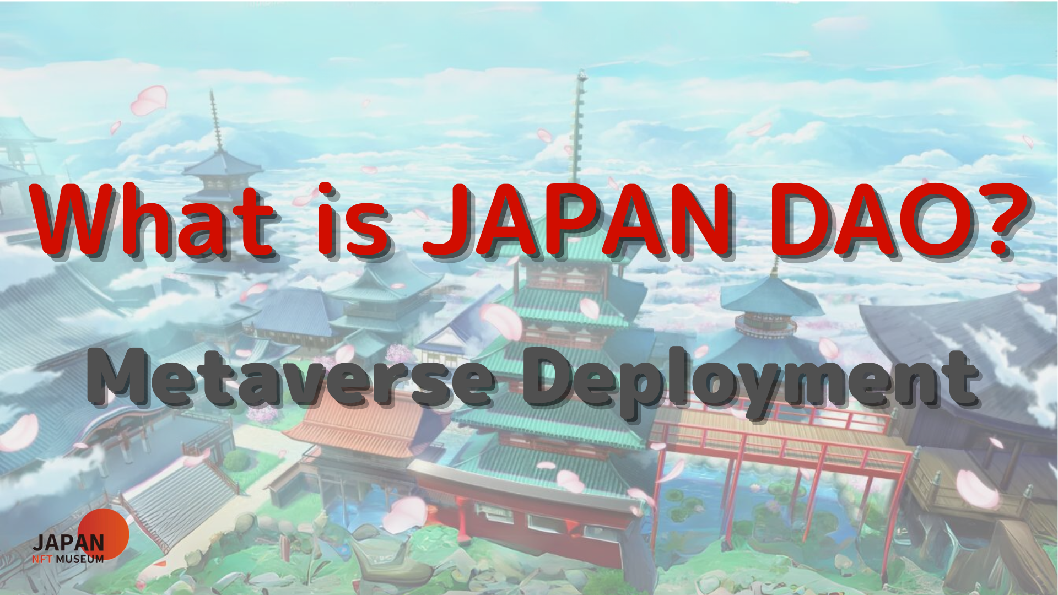
Hallo zusammen!
Willkommen im Japan DAO Magazine.
Im vorherigen Artikel haben wir Roadmaps, die Organisationsstruktur von Japan DAO usw. eingeführt.Wenn Sie es noch nicht gelesen haben, genießen Sie bitte die zweite Folge
Dieser Artikel ist der dritte Teil einer vier -Teil -Serie, um die Welt Japans Dao zu vertiefen.Hier werden wir den Metaverse -Einsatz Japan DAO vorstellen.
Japan DAO Offizielle Website https://japandao.jp/hp
Entwicklung in Metavers
Japan Dao konzentriert Aufmerksamkeit auf sich gezogen.
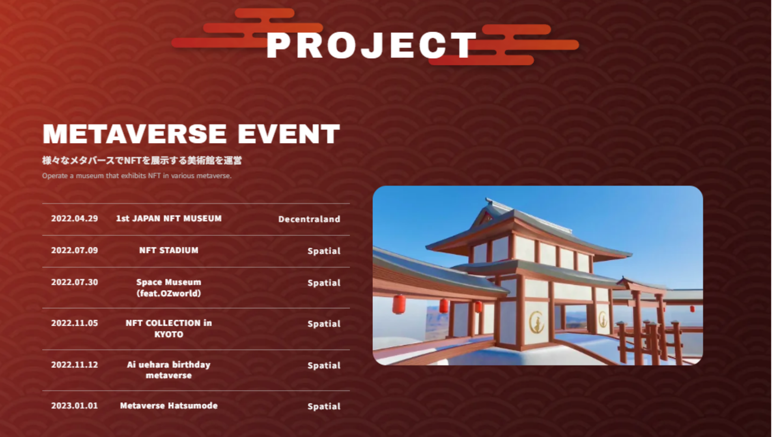
[Event abgehalten]
29. April 2022
1. Japan NFT Museum findet in Decentraland statt.Einführung von Japans NFT -Kunst in den Metabath und Schaffung eines neuen Ortes zum Schätzen.Trotz der ersten Veranstaltung arbeiteten viele Menschen mit Anwendungen und Diffusion zusammen, und die Anzahl der Tweets überstieg kurz vor der Veranstaltung 1,4 Millionen.
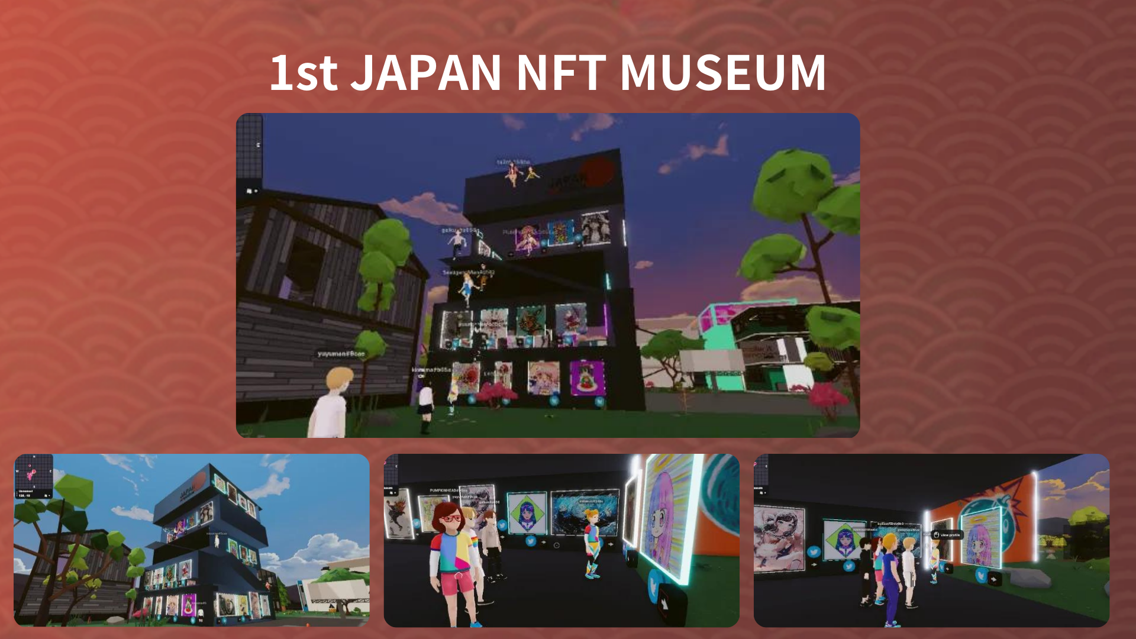
9. Juli 2022
Das NFT -Stadion findet räumlich statt.Das NFT -Stadion, in dem sich 1.000 Macher versammelten, ließen sich im Ausland aufmerksam gemacht, und zum ersten Mal in der Geschichte von NFT wurden so viele Schöpfer in die Welt eingeführt.Dieser Moment ist ein historisches Ereignis in Japan.
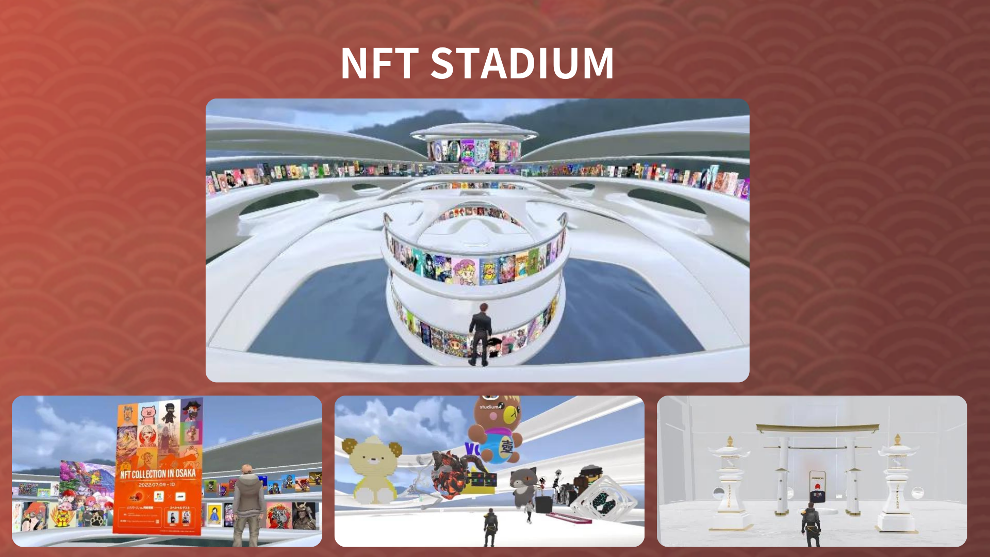
30. Juli 2022
Space Museum (feat.ozworld) findet bei Spatial statt.Ozworld (@Overzenith369), ein berühmter HipHop -Künstler, eröffnete das Space NFT Museum
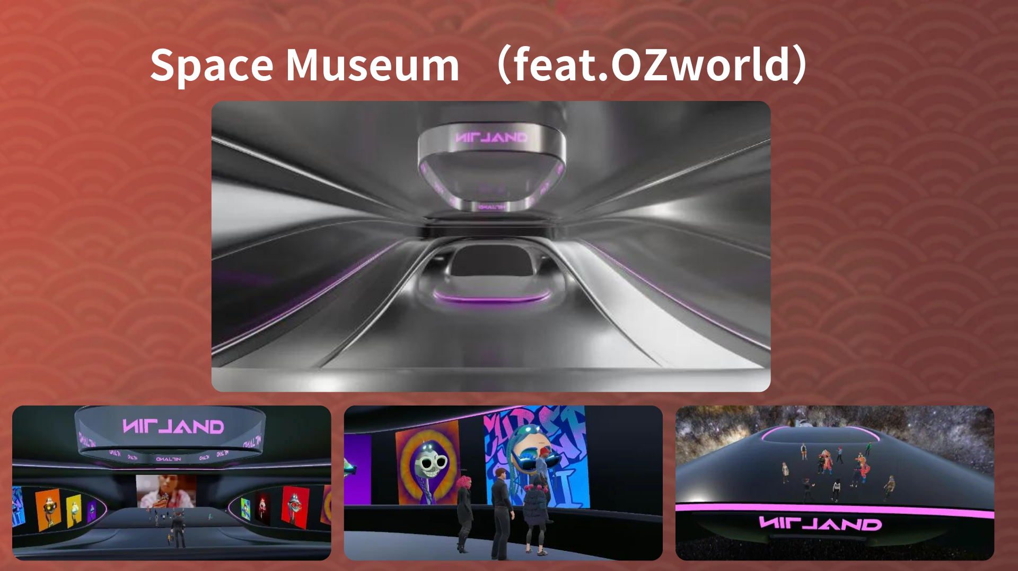
5. November 2022
Implementierte NFT -Sammlung in Kyoto in räumlicher.Eröffneten Metaverse -Veranstaltungsort im Einklang mit der NFT -Kollektion in Kyoto als Metabers -Museum, das in die japanische Kultur eingewickelt ist
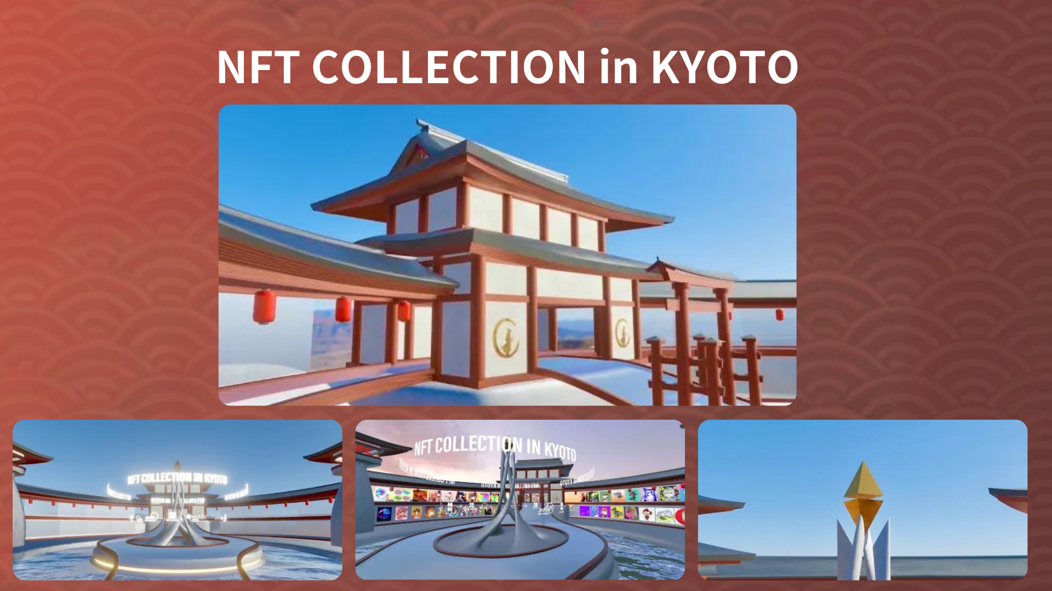
2022.11.12
Ai uehara geburtstagsmetaverse wird räumlich implementiert.Zum Gedenken an den Geburtstag von ai uehara (@ai_uehara_ex) versammelten sich ihre Fans bei Metabath und veranstalteten eine Veranstaltung, um den besonderen Tag zu feiern.
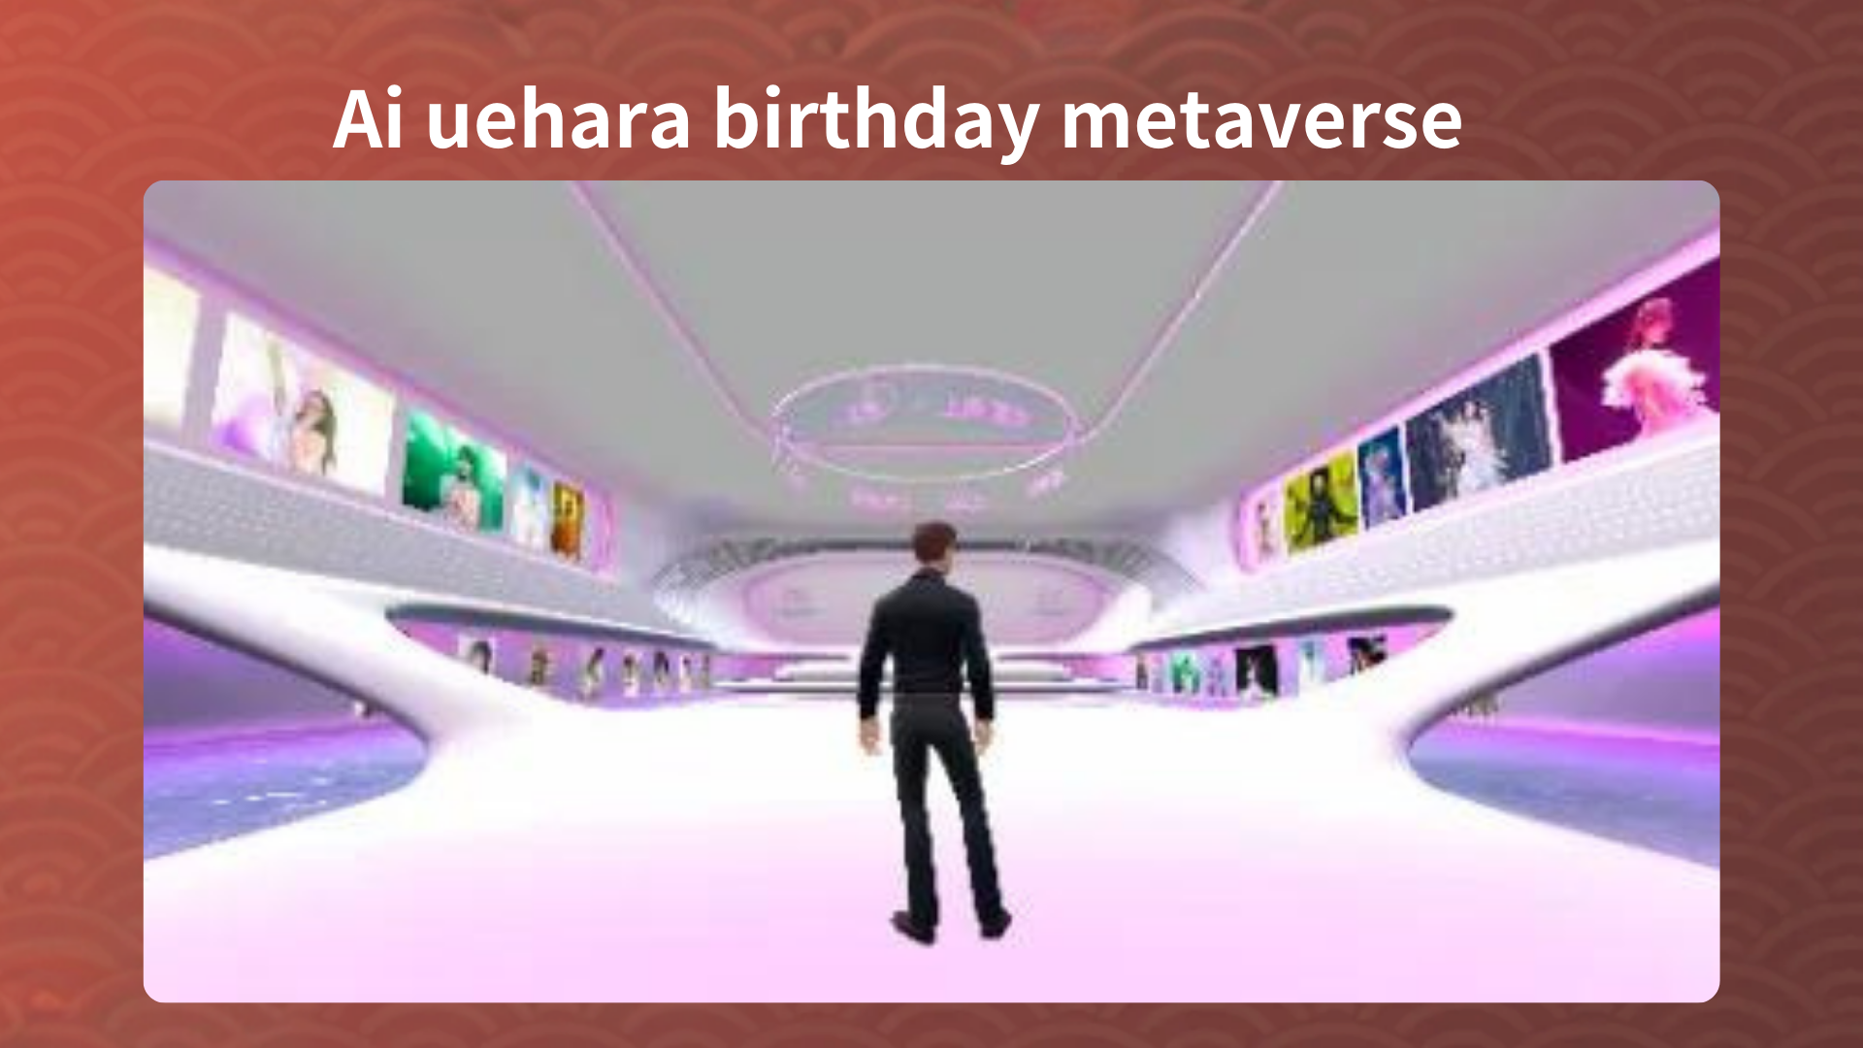
1. Januar 2023
Metaverse Hatsumode wird räumlich gehalten.Es war eine innovative Veranstaltung, um den Beginn des neuen Jahres in einer Metaverse zu feiern.Teilnehmer aus der ganzen Welt feierten die Ankunft des neuen Jahres in den Stoffhabern und erlebten die Verbindung mit der neuen Form der Community, die digitale Technologie bewirkte.
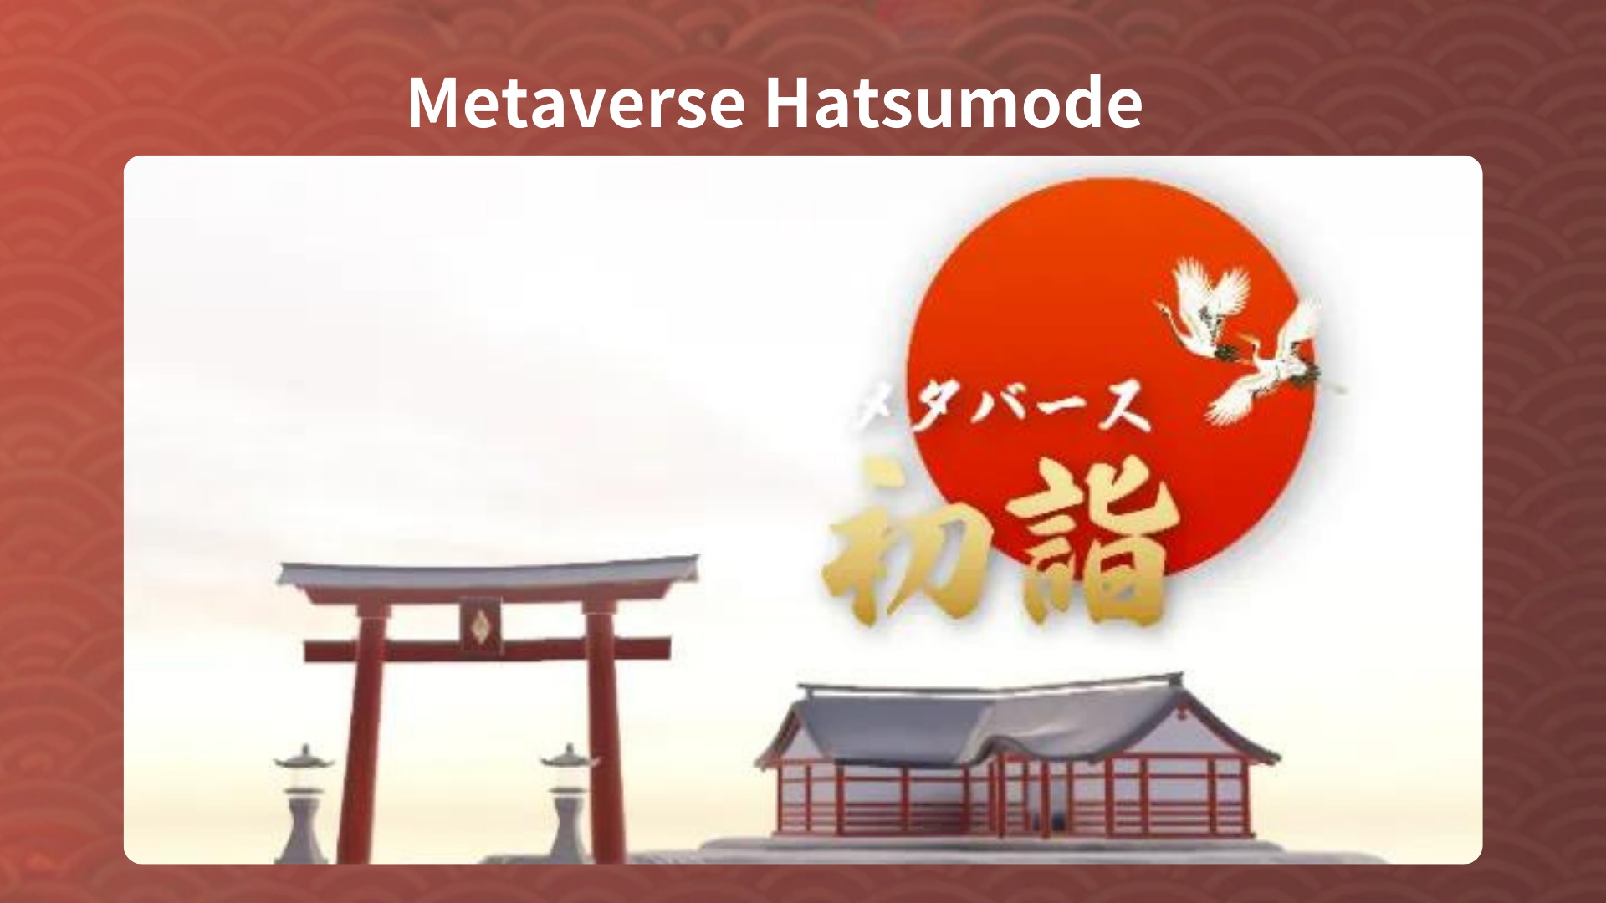
Informationen zu Metaverse
Sie können auf den Veranstaltungsort zugreifen, der bisher bis zum folgenden Link abgehalten wurde.Betrachten Sie unbedingt in den metaose -Raum und erleben Sie seine Anziehungskraft direkt.
https://japandao.jp/6
* Klicken Sie bei jedem Ereignis auf "Decentraland" oder "Spatial", um auf den Veranstaltungsort Metaberth zuzugreifen.
Nächste Bescheid: Teil 4 -Projekt -Einführung-
Das nächste Mal, in Teil 4, das das Ende der Serie sein wird, werden wir sorgfältig die attraktiven Projekte Japans DAO eins nach dem anderen vorstellen.Bitte genieße es!
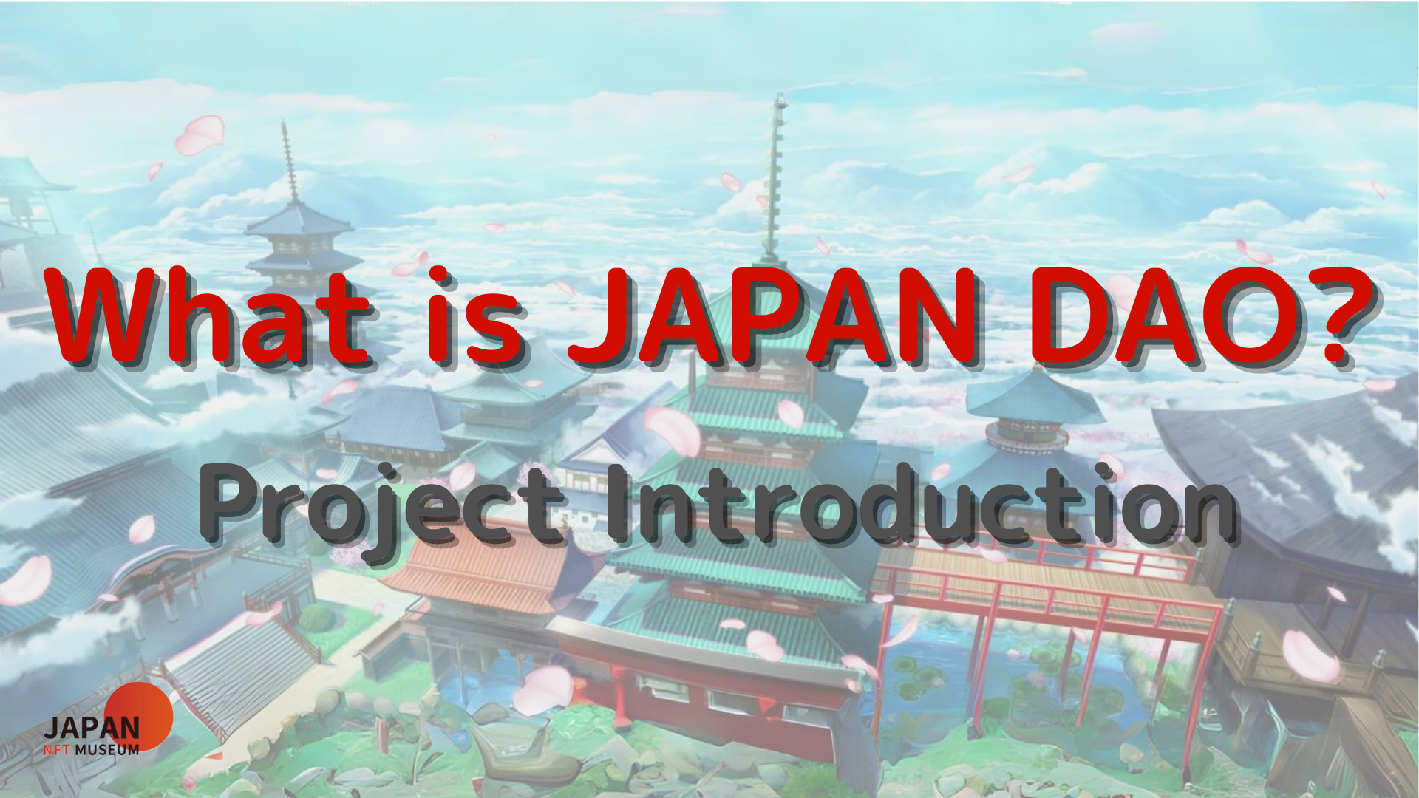
Zusammenfassung
In diesem Japandao -Magazin haben wir vorgestellt, wie Japan Dao es im Raum Metahabas eingesetzt hat.Wir haben verschiedene meta -japanische Veranstaltungsorte wie das NFT -Stadion, das Weltraummuseum und die NFT -Sammlung in Kyoto eröffnet.An diesen Orten veranstalten wir innovative Veranstaltungen wie Exponate und Meta Spring Hatsumode, wie z. B. die Werke der Schöpfer.
Die Metaverse -Entwicklung in Japan DAO hat durch die Verschmelzung von Kunst und Technologie neue kulturelle Erfahrungen untersucht.
Wenn Sie an Japan DAO interessiert sind, folgen Sie dem offiziellen X -Konto mit "Japan Dao Magazine".
Offizielles X -Konto: https: //twitter.com/japannftmuseum
Offizielle Zwietracht: https://discord.com/invite/japandao
Offizielles Instagram: https: //www.instagram.com/japannftmuseum/
Wenn Sie diesen Artikel mögen, warum unterstützen Sie mich dann nicht?

